Kärcher ist offizieller Reinigungspartner der Weltpflügermeisterschaft 2018

Saubere Pflüge für exakte Furchen

Pressekontakt
Alexander Becker
Pressereferent
Alfred Kärcher GmbH & Co. KG
Alfred-Kärcher-Str. 28-40
71364 Winnenden
T +49 71 95 14-4256
alexander.becker@de.kaercher.com
Winnenden, Juni 2018 – Der Reinigungsgerätehersteller Kärcher ist Sponsor und offizieller Reinigungspartner der 65. Weltpflügermeisterschaft. Mehr als 60 Pflüger aus der ganzen Welt treten bei dem Wettbewerb am 1. und 2. September auf dem Hofgut Einsiedel gegeneinander an. Kärcher stellt als Silbersponsor u.a. mehrere Waschplätze zur Reinigung der Traktoren und Pflüge zur Verfügung und ist mit Informationsständen bei dem Wettbewerb vertreten.
„Die Landwirtschaft ist eine traditionelle Kärcher-Zielgruppe. Deswegen freut es uns besonders, diese Berufsgruppe mit unserem Engagement bei der Weltpflügermeisterschaft zu unterstützen“, sagt Hartmut Jenner, Vorsitzender der Geschäftsführung der Kärcher-Gruppe. „Das Leistungspflügen ist eine tolle Möglichkeit, für die Teilnehmer Geschick im Umgang mit ihrem Arbeitsgerät zu beweisen. Gleichzeitig tragen Wettbewerbe wie dieser dazu bei, den Stellenwert der Landwirtschaft in der Gesellschaft zu fördern.“
Helmut Wolf, 1. Vorsitzende des Kuratorium Weltpflügen 2018 e.V., ergänzt: „Wir sind stolz die Weltpflügermeisterschaft, nach '58, '78 und '98 bereits zum vierten Mal in Deutschland auszutragen. Mit Partnern wie der Alfred Kärcher GmbH & Co. KG arbeiten wir seit zwei Jahren intensiv daran, den Wettstreit zu einer attraktiven internationalen Veranstaltung zu machen.“
Weltpflügermeisterschaft 2018
Pflügen, die erste und wichtigste Arbeit des Jahres beim planmäßigen Anbau von Nutzpflanzen, garantiert seit über Jahrtausenden die Fruchtbarkeit der obersten Erdschicht. Über die reine Kulturmaßnahme hinaus entstanden in den vergangenen sechzig Jahren Wettbewerbe um das handwerkliche Geschick im Umgang mit dem Pflug. Neben dem reinen Wettkampf im Stoppel- und Graspflügen, wird auf dem Hofgut Einsiedel ein breites Rahmenprogramm für Groß und Klein angeboten. Weitere Informationen: www.weltpfluegen2018.de.
Alfred Kärcher GmbH & Co. KG
Kärcher ist Weltmarktführer im Bereich der Reinigungstechnik. Das deutsche Familienunternehmen beschäftigt über 12.300 Mitarbeiter in mehr als 110 Niederlassungen in 67 Ländern. Mehr als 50.000 Servicestellen in allen Ländern gewährleisten eine kontinuierliche und umfassende Betreuung der Kunden.

Eine Word-Datei und druckfähige Bilder zu dieser Presseinformation liegen für Sie in unserem Newsroom https://www.kaercher.com/presse zum Download bereit.

Kaercher_Weltpfluegen_DE.docx

Mit einem Hochdruckreiniger wird grober Schmutz schnell vom Pflug entfernt.
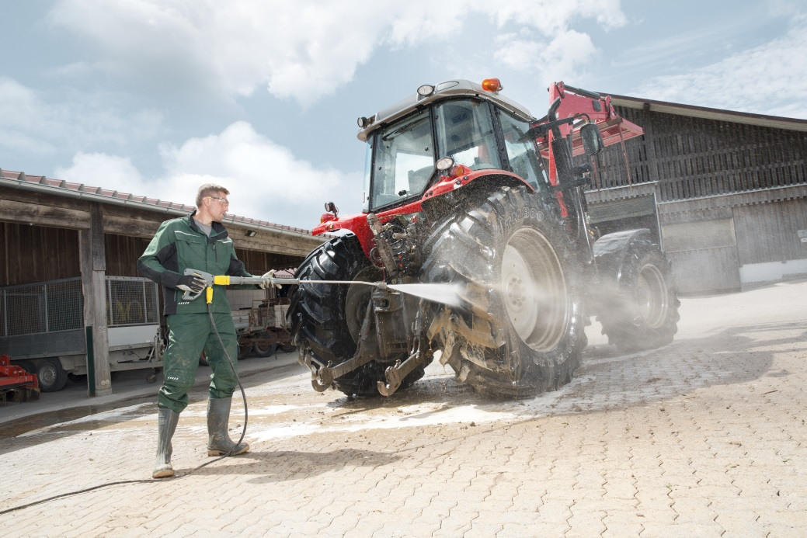
Die Landwirtschaft war eine der ersten Berufsgruppen, die die Vorteile der Hochdruckreinigung erkannt hat.
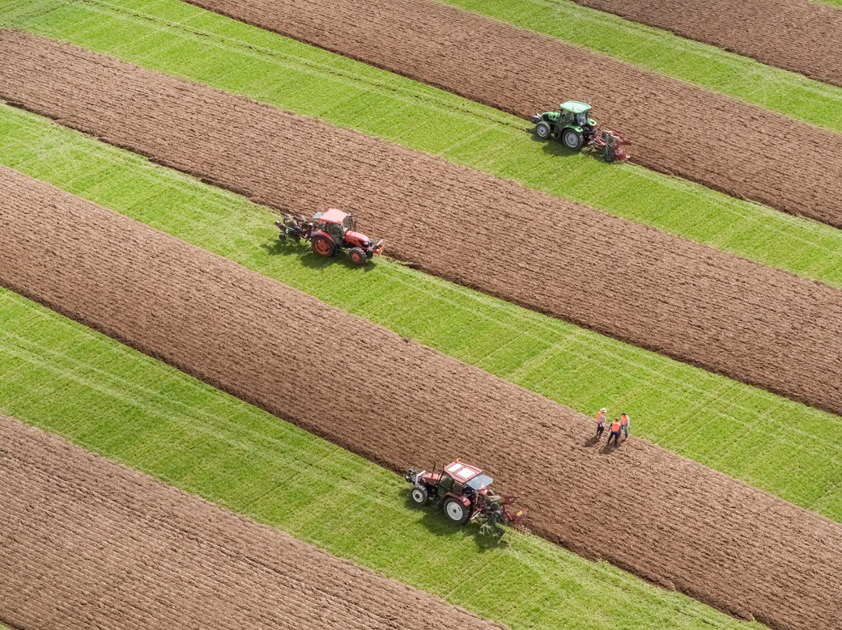
In die Prüfungsaufgaben sind auf 0,2 Hektar so viele Schwierigkeiten hinein gepackt, dass auch ein mehrere Hektar großer Acker nicht schwieriger zu pflügen wäre.
Bild: Kuratorium Weltpflügen 2018 e.V., Zirwes

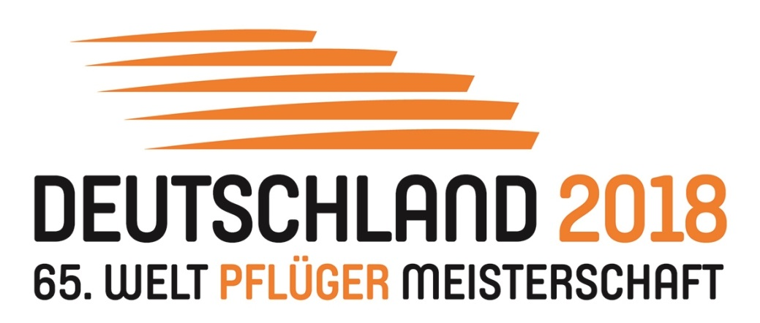
Das Logo der Weltpflügermeisterschaft 2018.

